TISKOVÁ ZPRÁVA
Praha, 31. července 2026
Jiří Hlaváč jmenován členem Poradního sboru ministra spravedlnosti
Jiří Hlaváč, partner TPA Horwath, byl jmenován členem Poradního sboru ministra spravedlnosti pro obor ekonomika, odvětví ceny a odhady. Jmenovací dekret převzal 23. 9. 2015 z rukou ministra spravedlnosti Roberta Pelikána.
Jiří Hlaváč působí v poradenské skupině TPA Horwath od r. 1997 a od r. 2002 je jedním z partnerů. Je jednatelem znaleckého ústavu TPA Horwath Valuation Services s.r.o. Specializuje se na oceňování podniků, oceňování pro soudní spory a arbitráže, poradenství při transakcích a postakviziční poradenství, na podnikové finance a restrukturalizace.
Jiří Hlaváč byl jmenován na základě vysoké erudovanosti a rozsáhlých odborných znalostí, které souvisejí s dlouhodobým vedením znaleckého ústavu TPA Horwath Valuation Services s.r.o. i s jeho působením na Katedře oceňování a financí podniku Vysoké školy ekonomické v Praze.
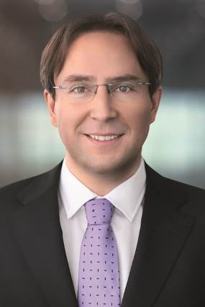
„Velmi si vážím důvěry pana ministra Pelikána, kterou mi tímto jmenováním projevil. Věřím, že mé zkušenosti a znalosti budou přínosné při spolupráci na tvorbě zásad, standardů a doporučení ke zkvalitnění znalecké činnosti. Zároveň ale i při jmenování znalců a znaleckých ústavů a při dosahování stabilizace a zkvalitňování činnosti dosavadních znalců i znaleckých ústavů,“ komentuje své jmenování Jiří Hlaváč.

Pro více informací kontaktujte:

Marcela Štefcová
Crest Communications, a.s.

Ostrovní 126/30
110 00 Praha 1
tel: +420 222 927 125
fax: +420 234 648 666
gsm: + 420 731 613 669
www.crestcom.cz
e-mail: marcela.stefcova@crestcom.cz
Informace pro editory:
Skupina TPA Horwath poskytuje v České republice své služby od roku 1993 a působí celkem v jedenácti zemích střední a jihovýchodní Evropy. Poskytuje služby zejména z oblasti daňového poradenství a auditu. Zaměřuje se především na korporátní klienty podnikající na mezinárodní úrovni v oblasti střední a jihovýchodní Evropy. Je členem celosvětové poradenské sítě Crowe Horwath International, která patří do první desítky auditorských, daňových a poradenských společností na světě.

